Светильник общего назначения светодиодный ВСТРАИВАЕМЫЙ, Т.М. "Feron" серии: AL
модель AL615
Инструкция по эксплуатации и технический паспорт
- Описание и назначение устройства
- Светильник предназначен для общего и декоративного освещения жилых и общественных зданий: гостиных, спален, помещений офисов, торговых и выставочных залов, помещений общественного питания, магазинов и пр.
- Светильники предназначены для работы в сети переменного тока с номинальным напряжением 230В/50Гц. Качество электроэнергии должно соответствовать требованиям ГОСТ Р 32144-2013.
- Светильники устанавливаются в нишу из нормально воспламеняемого материала.
- Технические характеристики
Напряжение питания | 230В
Частота | 50Гц
Мощность | 7Вт
Световой поток | 560лм
Световая отдача | 80лм/Вт
Угол рассеяния | 120°
Цветовая температура | 4000К
Материал корпуса | Алюминий
Степень защиты от пыли и влаги | IP20
Материал рассеивателя | Матовый акриловый полимер PC
Цвет корпуса | См. на упаковке
Тип крепления | встраиваемый
Класс защиты от поражения электрическим током | II
Габаритные размеры, мм | См. на упаковке
Встраиваемый размер, мм | См. на упаковке
Рабочая температура | -10...+40 °С
Климатическое исполнение | УХЛ4
Срок службы | 30000 часов
*представленные в данном руководстве технические характеристики могут незначительно отличаться, производитель имеет право вносить изменения в конструкцию продукта без предварительного уведомления (см. на упаковке)
- Комплектация
- Светильник.
- Драйвер светодиодов.
- Инструкция по эксплуатации.
- Коробка упаковочная.
- Подключение
- Достаньте светильник из упаковки и проведите внешний осмотр, проверьте наличие всей необходимой комплектации.
- Обесточьте и подготовьте к подключению кабель питающей сети. Подведите питающий кабель к месту установки светильника.
- Выполните разметку потолка и подготовку монтажных отверстий в соответствии с установочными размерами светильника, указанными на упаковке светильника.
- Осуществите подключение питающего кабеля к проводам драйвера. Схема подключения светильника представлена ниже:
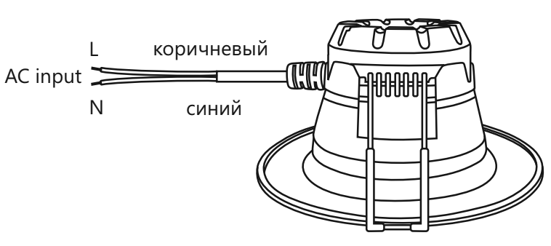
- Установите светильник в монтажной нише как показано на схеме:
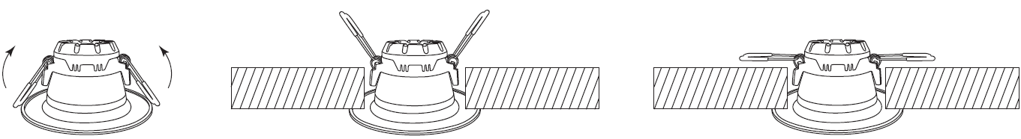
- Включите питание.
- Техническое обслуживание
- Обслуживание светильника проводить только при отключенном электропитании.
- Протирку от пыли корпуса и оптического блока светильника осуществлять мягкой тканью по мере загрязнения.
- Меры предосторожности
- К работе со светильником допускаются лица, имеющие группу допуска по электробезопасности не ниже III.
- Не вскрывайте корпус светильника, это может привести к повреждению внутренних частей конструкции светильника.
- Запрещена эксплуатация светильника в помещениях с повышенным содержанием пыли или влаги.
- Светильник предназначен для использования внутри помещений.
- Запрещена эксплуатация светильника с диммером.
- Запрещена эксплуатация светильника в сетях, не соответствующих требованиям ГОСТ Р 32144-2013.
- Во избежание опасности поражения электрическим током не вскрывайте корпус драйвера.
- Радиоактивные и ядовитые вещества в состав светильника не входят.
- Все работы со светильником выполняются только при отключенном напряжении питания.
- Характерные неисправности и методы их устранения
Внешние проявления и дополнительные признаки неисправности | Вероятная причина | Метод устранения
При включении питания, светильник не работает | Отсутствует напряжение в питающей сети | Проверьте наличие напряжения питающей сети и, при необходимости, устраните неисправность
 | Плохой контакт | Проверьте контакты в схеме подключения и устраните неисправность
 | Поврежден питающий кабель | Проверьте целостность цепей и целостность изоляции
Если после произведенных действий светильник не загорается, то дальнейший ремонт не целесообразен (неисправимый дефект). Обратитесь в место продажи светильника.
- Хранение
Хранение товара осуществляется в упаковке в помещении при отсутствии химически агрессивной среды. Температура хранения от -25°С до +50°С, относительная влажность не более 80% при температуре 25°С. Не допускать воздействия влаги.
- Транспортировка
Светильник в упаковке пригоден для транспортировки автомобильным, железнодорожным, морским или авиационным транспортом.
- Утилизация
Светильники не содержат дорогостоящих или токсичных материалов и комплектующих деталей, требующих специальной утилизации. По истечении срока службы светильник необходимо разобрать на детали, рассортировать по видам материалов и утилизировать как бытовые отходы.
- Сертификация
Продукция сертифицирована на соответствие требованиям ТР ТС 004/2011 «О безопасности низковольтного оборудования», ТР ТС 020/2011 «Электромагнитная совместимость технических средств», ТР ЕАЭС 037/2016 «Об ограничении применения опасных веществ в изделиях электротехники и радиоэлектроники». Продукция изготовлена в соответствии с Директивами 2014/35/EU «Низковольтное оборудование», 2014/30/ЕU «Электромагнитная совместимость».
- Информация об изготовителе и дата производства
Сделано в Китае. Изготовитель: «NINGBO YUSING LIGHTING CO., LTD» Китай, No.1199, MINGGUANG RD.JIANGSHAN TOWN, NINGBO, CHINA/Нинбо Юсинг Лайтинг, Ко., № 1199, Минггуан Роуд, Цзяншань Таун, Нинбо, Китай. Филиалы завода-изготовителя: «Ningbo Yusing Electronics Co., LTD» Civil Industrial Zone, Pugen Village, Qiu’ai, Ningbo, China / ООО "Нингбо Юсинг Электроникс Компания", зона Цивил Индастриал, населенный пункт Пуген, Цюай, г. Нингбо, Китай; «Zheijiang MEKA Electric Co., Ltd» No.8 Canghai Road, Lihai Town, Binhai New City, Shaoxing, Zheijiang Province, China/«Чжецзян МЕКА Электрик Ко., Лтд» №8 Цанхай Роад, Лихай Таун, Бинхай Нью Сити, Шаосин, провинция Чжецзян, Китай; "Hangzhou Junction Imp.and Exp. Co.,LTD." Адрес: No.95 Binwen Road,Binjiang District, Hangzhou, China/ООО "Ханчжоу Джанкшин Имп. Энд. Эксп. Компания". Адрес; №95 Бинвин шоссе, район Бинзянь, г. Ханчжоу, Китай. Уполномоченный представитель в РФ/Импортер: ООО «СИЛА СВЕТА» Россия, 117405, г. Москва, ул. Дорожная, д. 48, тел. +7(499)394-69-26.
Дата изготовления нанесена на корпус светильника в формате ММ.ГГГГ, где ММ – месяц изготовления, ГГГГ – год изготовления.
- Гарантийные обязательства
- Гарантия на товар составляет 1 год (12 месяцев) со дня продажи. Гарантия предоставляется на внешний вид светильника и работоспособность светодиодного модуля и электронных компонентов.
- Гарантийные обязательства осуществляются на месте продажи товара, Поставщик не производит гарантийное обслуживание розничных потребителей в обход непосредственного продавца товара.
- Началом гарантийного срока считается дата продажи товара, которая устанавливается на основании документов (или копий документов) удостоверяющих факт продажи, либо заполненного гарантийного талона (с указанием даты продажи, наименования изделия, даты окончания гарантии, подписи продавца, печати магазина).
- В случае отсутствия возможности точного установления даты продажи, гарантийный срок отсчитывается от даты производства товара, которая нанесена на корпус товара в виде надписи, гравировки или стикерованием.
- Гарантийные обязательства не выполняются при наличии механических повреждений товара или нарушения правил эксплуатации, хранения или транспортировки.

